 | Instrução de Trabalho  Registrar o problema  Cópia NÃO Controlada

IT-2112/REV.3.0

1. REFERÊNCIA
GTD-05.002 Gestão de Problemas
<códigos dos documentos correspondentes em outros idiomas>

2. OBJETIVO
Formalizar o registro de um problema para sua possível tratativa.

3. SEGURANÇA
N/A

4. RECURSOS NECESSÁRIOS
#atendimentoTD: http://tdinterativa.natura.net

5. DEFINIÇÕES
RCA: Root Cause Analysis = Análise de Causa Raíz
ITSM: Painel IT Service Management
GUT: Gravidade, Urgência e Tendência.

6. DESCRIÇÃO

  - Acessar #atendimentoTD inserir seu usuário e senha de rede natura.
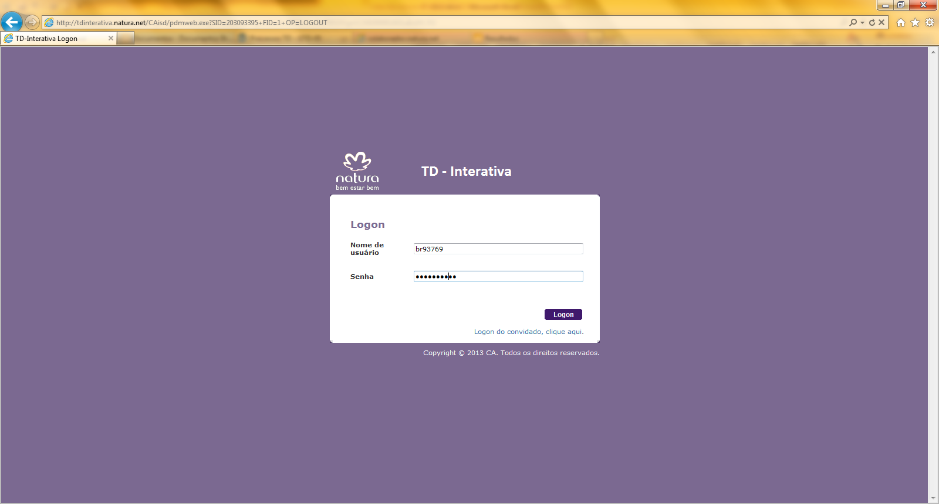
  - Selecionar o seu perfil de acesso como “analista nível 2” e clicar em definir função;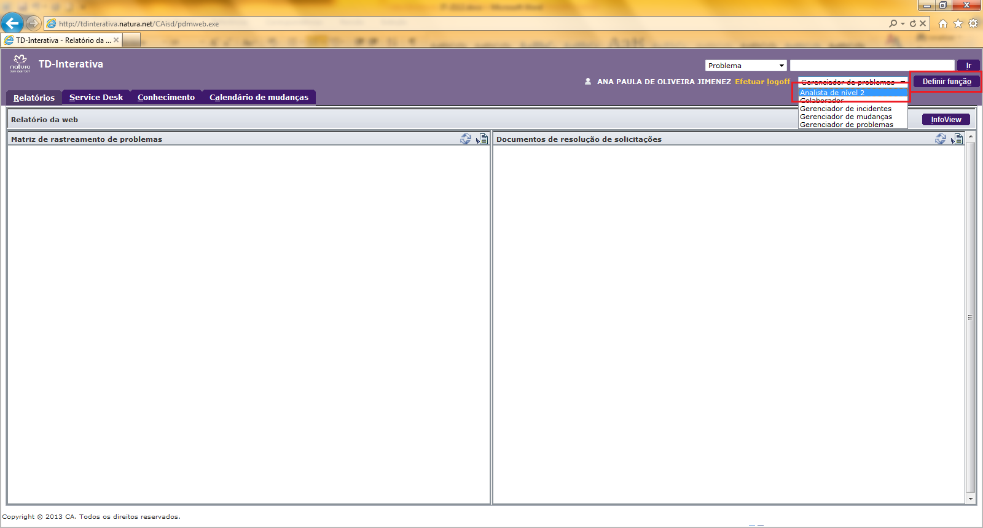
  - Clicar em “Arquivo” e depois em “Novo Problema”
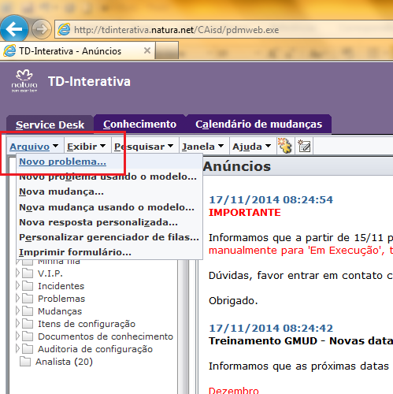
  - Preencher todos os campos de acordo com a solicitação do problema. Campos que contem o (*) são campos obrigatórios.
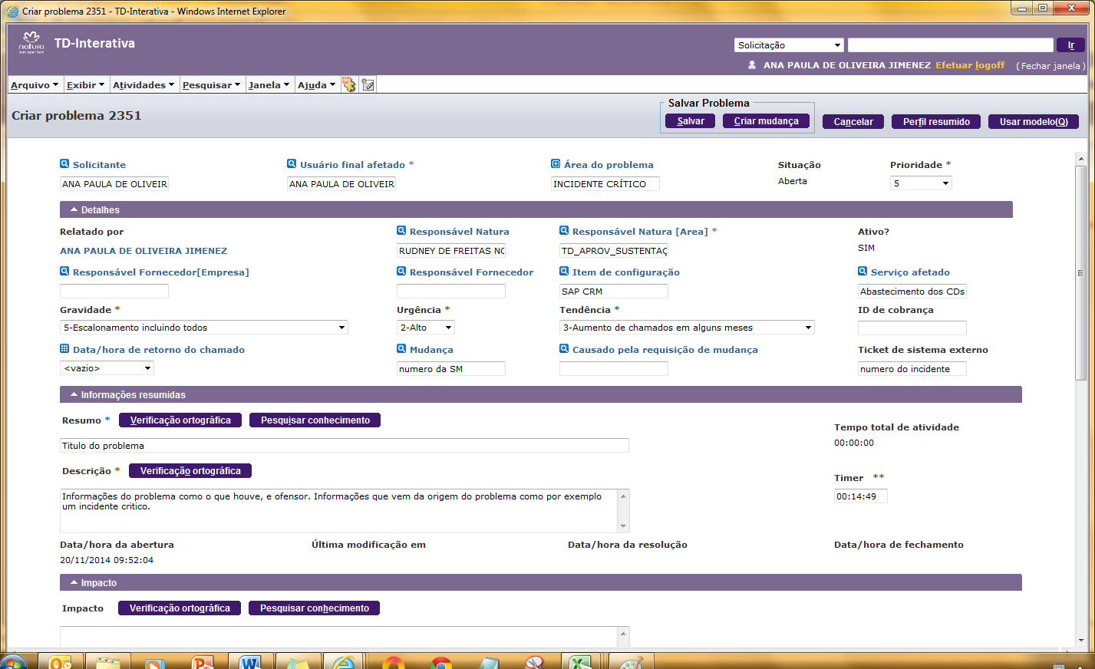
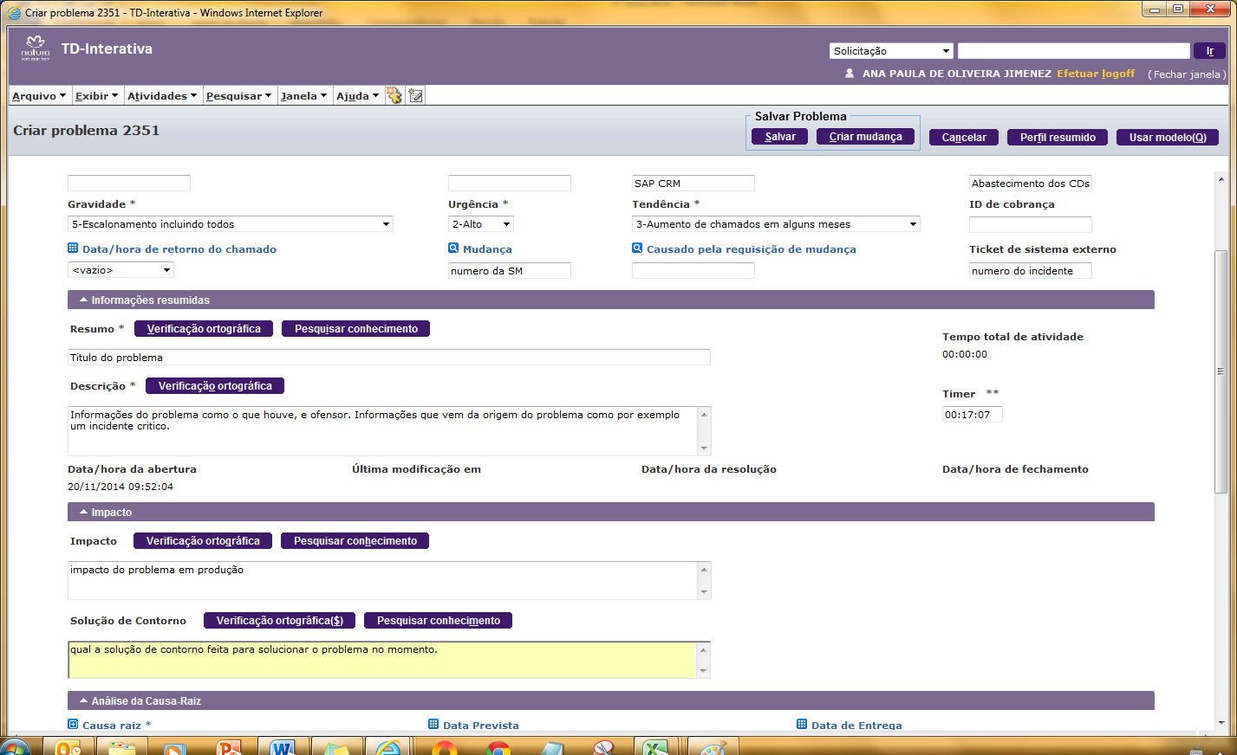
Área do problema: Informar o que originou o problema;
Situação: Status do problema;
Prioridade: A prioridade do problema se dá pela somatória dos coeficientes GUT, respeitando a tabela abaixo:
Prioridade do Problema | 1 | 2 | 3 | 4
∑ GUT | 24 – 21 | 20 – 18 | 17 – 14 | 13 - 6
Responsável Natura: Responsável Natura pela solução do problema
Responsável Natura [Area]: Área de atuação do responsável natura;
Responsável Fornecedor[Empresa]: Nome da empresa que irá fazer o atendimento;
Responsável Fornecedor: Técnico da empresa que irá atender as etapas do problema;
Gravidade: Qual a gravidade do impacto? Quais os problemas que aparecerão caso não seja corrigido? Qual o impacto financeiro ou na cadeia produtiva?
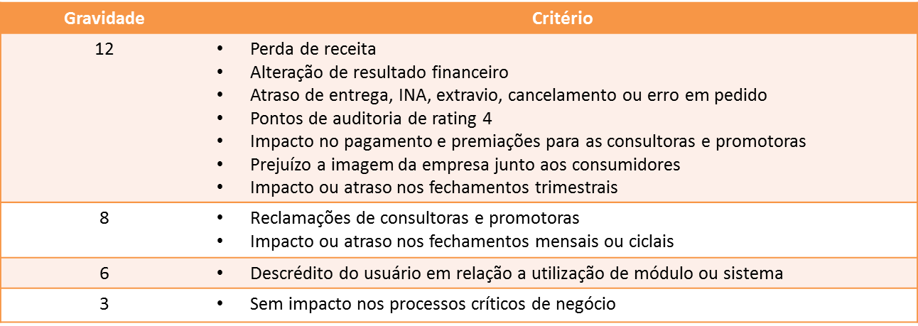
Urgência: Qual o tempo disponível para correção? Quanto tempo para um novo problema ou inicio da "operação"?
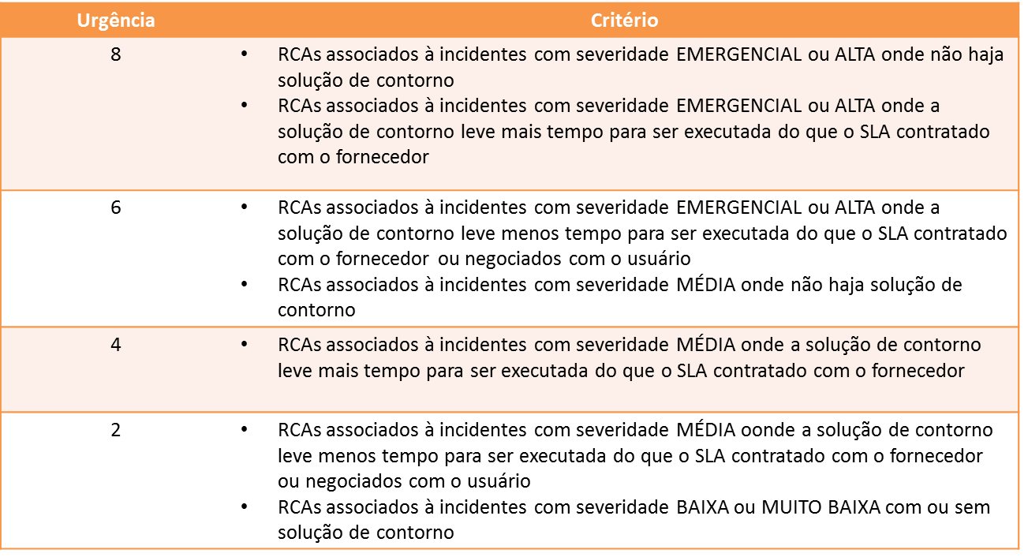
Tendência: Se nada for feito, o que acontecerá? Para cada uma destas variáveis são aplicados coeficientes, o coeficiente de cada uma das variáveis é somado, o resultado é classificado de acordo com a prioridade correspondente:
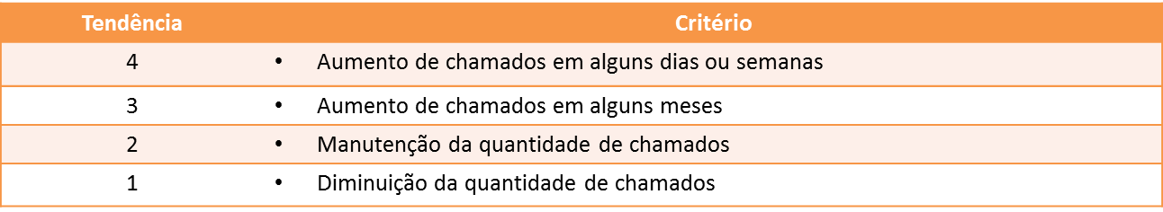
Mudança: Mudança criada para fazer a correção do problema;
Causado pela requisição de mudança: Mudança que originou o problema;
Resumo: Qual o intuito do problema;
Descrição: Detalhar melhor o que aconteceu que gerou este problema;
Impacto: Qual o impacto deste problema em produção;
Solução de Contorno: O que foi feito para corrigir naquele momento o problema em produção.
Causa raiz: A análise do que gerou o problema.
Data Prevista: Quando a informação será entregue
Data de Entrega: Quando a informação realmente foi entregue;
Plano de Ação: O que será feito para que este problema não volte a ocorrer em produção;
Data Prevista para Planejamento: Quando o planejamento será feito
Data Entrega Planejamento Quando o planejamento foi feito na realidade
Data da monitoração: Quanto tempo o problema deverá ficar em monitoração para validar se o problema teve recorrência.
Data de encerramento: A data que o problema foi encerrado no sistema.
  - Após o preenchimento inicial do problema para que as devidas análises possam ser iniciadas, clicar em Salvar para criar o problema.
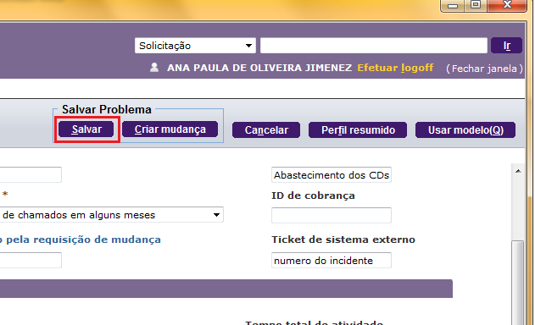

7. RESULTADO ESPERADO
Registro de um problema no #atendimentoTD.

8. DOCUMENTOS DE REFERÊNCIA
N/A

9. ANEXOS
N/A

10. REGISTROS
Nome do registro | Processo/  Subprocesso | Área | Local e Forma de Armazenamento | Rastreabilidade | Tempo de Retenção | Proteção | Disposição
ID XXXX no #atendimentoTD | GTD.05.003 Gestão de Problemas | Infraestrutura de TD. | Natura Lapa (E-Business Park)  Eletrônico | http://tdinterativa.natura.net | Permanente | Backup | Manter

